Załącznik nr 1
OPIS PRZEDMIOTU ZAMÓWIENIA
Przedmiotem zamówienia jest zakup oraz dostawa 1600 sztuk kwiatów ukorzenionych w doniczce z kwiatem- Primula veris L. Pierwiosnek, pierwiosnka, prymulka
- wymagania materiału roślinnego:
- sadzonki powinny znajdować się w pojemnikach i mieć silnie przerośniętą i wilgotną bryłę korzeniową oraz wyraźny pąk kwiatowy,
- rośliny muszą być w fazie pierwszego kwitnienia (min. 30% partii materiału z rozkwitniętym kwiatem), z widocznymi pączkami kwiatowymi,
- materiał musi być czysty odmianowo, wyprodukowany zgodnie z zasadami agrotechniki, zdrowy i niezwiędnięty,
- rośliny powinny być zahartowane i prawidłowo uformowane z zachowaniem charakterystycznych dla gatunku i odmiany pokroju, wysokości, szerokości i długości pędów, a także równomiernie rozgałęzione i rozkrzewione, odpowiednio wybarwione,
- Kwiaty powinny zostać dostarczone w doniczce produkcyjnej o średnicy 10cm (+/- 2cm). Doniczka powinna być oprawiona w jedną, wybraną przez Zamawiającego osłonkę dekoracyjną na doniczkę, wskazaną w ptk. 4.
- Przygotowanie roślin do transportu oraz wybór rodzaju ich pakowania powinien być dobrany tak, aby wykluczyć uszkodzenia mechaniczne, które mogłyby powstać podczas załadunku, przewozu czy wyładunku.
- Sadzonki muszą posiadać osłonkę na doniczkę, która może być wykorzystana jako tymczasowa oprawa dla kwiatów lub stała ozdoba doniczki. W zależności od tworzyw osłonka może zostać wykonana z jednego z trzech wariantów jak poniżej:
Lp. | Osłonka | ilość | Materiał | Zdjęcie poglądowe
1 | KAPTUR OCHRONNY | 1600 | Włóknina/ flizelina dekoracyjna/ materiał jutowy | 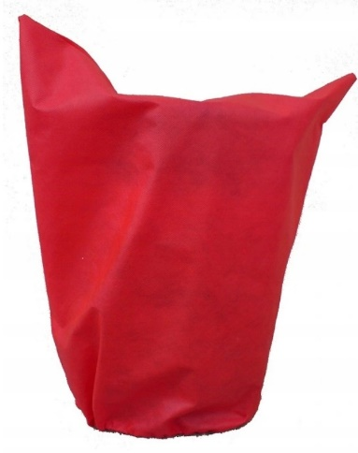
2 | FOLIOWA OCHRONKA OWINIĘTA WSTĄŻKĄ | 1600 | Folia dekoracyjna kolorowa | 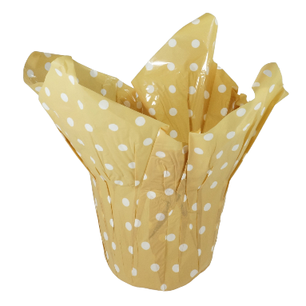
3 | DONICZKA PAPIEROWA | 1600 | Papier, Plastik | 

